ŠKOLNÍ ČASOPIS

VĚTRNÍK

ZŠ A MŠ, UHERSKÉ HRADIŠTĚ, VĚTRNÁ 1063, příspěvková organizace
III. ČÍSLO 2022/2023

Úvodní slovo

Vážené čtenářky, vážení čtenáři,

Přinášíme vám poslední, a velmi dlouhé, číslo časopisu, které zahrnuje poslední čtvrt roku událostí, exkurzí a zajímavostí spojených s naší školou.
Účastníci projektu Erasmus+ vám přináší reportáže z partnerských škol ze Slovenska a z Itálie, které navštívili. Dále přinášíme také důležité zprávy ze školy, o akci matematicko-ekologické dny ve Vřesovicích, kterých se každý rok účastní osmé třídy, recenze počítačových a mobilních her The legend of Zelda: Tears of the Kingdom a super oblíbeného Minecraft Update 1.20 Trails and Tails, dlouhou recenzi seriálu Xo, Kitty a jiné zajímavé články.
Stěžejním článkem časopisu je velký rozhovor s naší paní ředitelkou Marií Leitgebovou (nejen) o škole.
Máte se na co těšit.

Přejeme příjemné předprázdninové čtení!

Vaše redakce

Pobyt v Itálii v rámci projektu Erasmus+

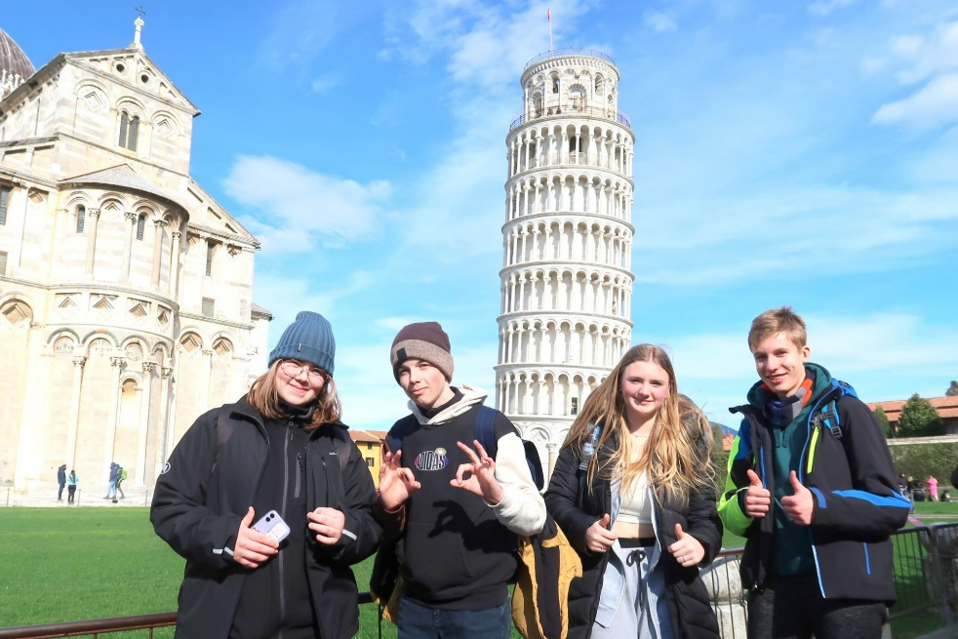
V rámci projektu Erasmus+ jsme v neděli 26. února 2023 vycestovali společně se dvěma paními učitelkami do Itálie. Vyráželi jsme brzo ráno od naší školy. Během 11 hodinové cesty bylo asi 6 zastávek a v některých místech ke konci naší cesty se objevil i sníh. Když jsme se blížili k cíli, začala se ozývat nervozita z toho, jak nás přijmou, kde budeme bydlet, jak si nás oblíbí jejich mazlíčci a hlavně, jaká bude rodina. Přivítavše jsme se každý rozjeli vlastní cestou do jejich domovů.
U večeře nás čekal první šok – množství jídla, které jí a čas, kdy jí. Večeře začínala po osmé hodině a např. v rodině, kde jsem byl já, jsme měli těstoviny jako předkrm a hlavní chod bylo vařené maso s majonézou, s ořechy a olivovým olejem. Během večeře jsem si mohl ještě vzít – kdybych měl náhodou hlad – šunku s chlebem. Na stole byly i dvě skleněné nádoby s vodou, abychom si mohli nalít vody. Někdy po večeři byl i dezert, což bylo už opravdu hodně. Velice mě překvapilo, že si v devět večer, když končila večeře, dají malé silné kafe a pak jdou spát.
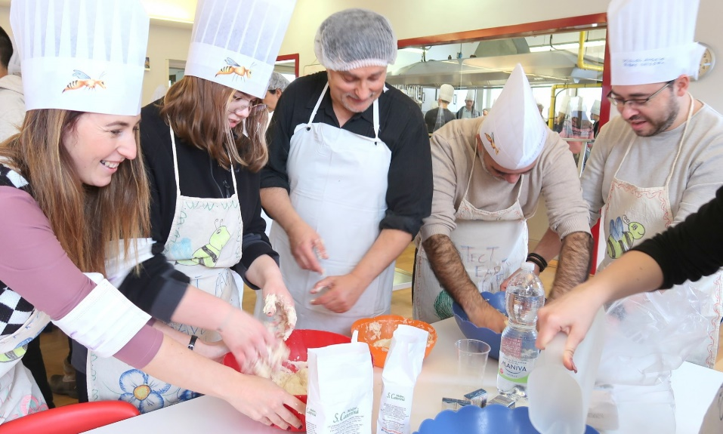
První den jsme pobývali ve škole. Před naší prezentací nám krásně zahrála naše spolužačka Markéta na housle od Antonína Dvořáka skladbu Romantický kus. Po prezentacích ostatních škol jsme vyráběli jídlo pro ptáky a prošli školní zahradou. Odpoledne jsme navštívili místního starostu, prohlédli si město San Marcello a vyzkoušeli jsme si uvařit něco z italských pokrmů. V dalších dnech jsme zavítali do přístavního města Livorna a prohlédli si trh, na němž jsme viděli místní produkty. Některým členům naší výpravy se moc nelíbil pohled na nějaké kraby na prodej, kteří se ještě hýbali. Také jsme se vyfotili u Šikmé věže v Pise, vzhlédli k soše Davida od Michelangela a byli v Pistoie, kde jsme mohli obdivovat tamější kostely. Měli jsme na programu i horskou farmu, jenže tu nám zrušili, jelikož ten den sněžilo. Ve středu jsme tedy místo výroby sýrů na farmě měli náhradní program ve škole. Obědvali jsme ve velmi malé pizzerii, tak pro dvacet lidí, ale nás se tam vešlo kolem čtyřiceti.
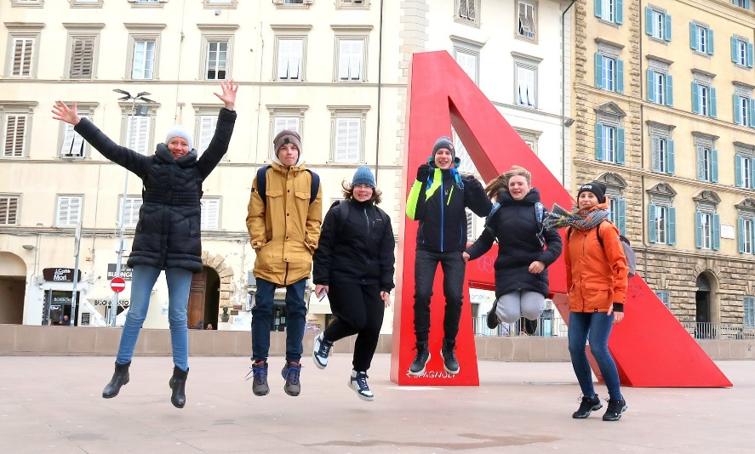
Postupně nám donesli pět pizz a jako poslední i sladkou pizzu s nutellou a mascarpone. V pátek nás čekala večeře s přáteli, z níž se nakonec vyvinula diskotéka s italskými moderními písněmi. Samozřejmě každý dostal pizzu, protože ta nesmí chybět. Tato akce byla bez učitelů, a tak ti nám můžou jen závidět, jak jsme si užili páteční poslední večer v Itálii. Skončili jsme před půlnocí.
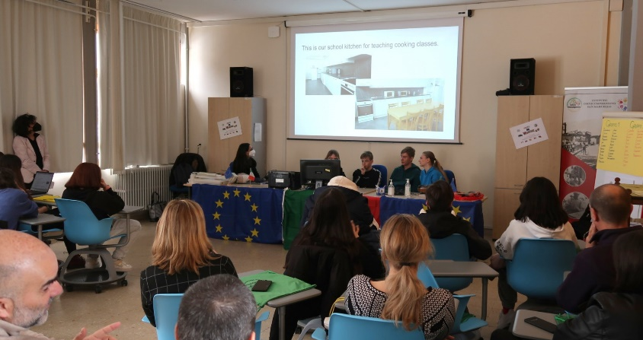
V sobotu nastal smutek. Naposled jsme posnídali u našich hostitelských rodin, naposled jsme spatřili jejich mazlíčky. V hlavě mi proběhl celý ten týden. Tolik pěkného jsme prožili, viděli, objevili, snědli. Ale už je konec. Tyto lidi už nemusíme nikdy spatřit. A přišlo loučení. Řekli jsme si posledních pár slov a už jsme jeli zpátky domů do Česka. Nikomu z nás se nechtělo vracet. Klidně bychom tam zůstali.
Cestou jsme se zastavili v Benátkách, které jsme vzali trochu svižnějším tempem, protože jsme neměli moc času. To nejdůležitější jsme viděli a poté jsme definitivně vyrazili k domovu.
Jan Havlíček

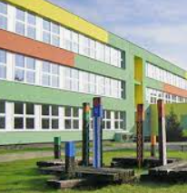
Co se děje ve škole?!

Moderní technologie ve výuce

28. dubna probíhala velmi zajímavá aktivita, do které se zapojili žáci 7.B a 8.B třídy. Dopoledne se přesunuli do evropsky významné lokality Rochus, kde na ně čekal koordinátor mezinárodního projektu City Nature Challenge 2023 z Fakulty logistiky a krizového řízení UTB Zlín. Věnovala se nám také Michaela Odstrčilová ze společnosti Park Rochus, o.p.s.
Nejdříve jsme se naučili používat aplikaci pro určování organismů iNaturalist. Jedná se o projekt občanské vědy, do sběru dat v přírodě se může zapojit tedy nejen vědecká komunita, ale i zástupci z řad veřejnosti. Pozorování z přírody je možné vkládat prostřednictvím mobilní aplikace ve formě fotografií. Zaznamenaná pozorování pak slouží jako cenná data pro řadu výzkumných projektů, muzeí, botanických zahrad, parků a dalších organizací. Používání aplikace iNaturalist je velmi snadné a pro žáky zábavné.
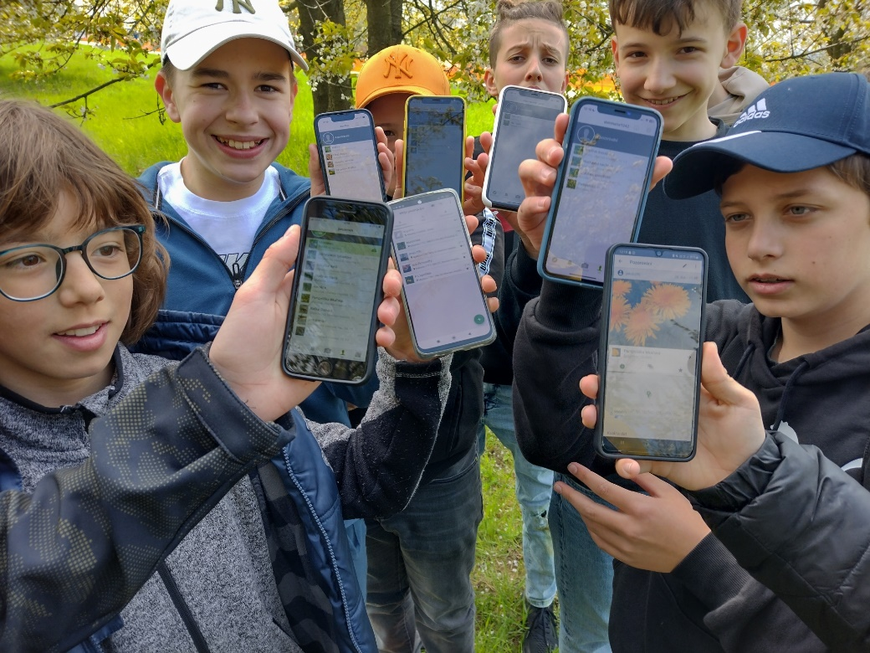
Poté jsme se seznámili s projektem City Nature Challenge 2023. Jedná se o soutěžní projekt, kdy mezi sebou různá města soutěží o co největší počet pozorování přírodní rozmanitosti na svém území. Českou republiku reprezentují města Praha, Brno, České Budějovice a Uh. Hradiště.

Projekt proběhl poprvé v roce 2016 a to pouze ve městech Los Angeles a San Francisco. V současné době soutěží 400 měst z celého světa.
V současné době probíhá na základních školách revize ŠVP, vznikl nový předmět Informatika a nová klíčová kompetence - digitální. S moderními technologiemi žáci pracují mnohem více, než v dobách minulých. A tak jsme uvítali tuto nabídku, abychom moderní technologie více zapojili do výuky.

Matematicko-ekologický pobyt Vřesovice

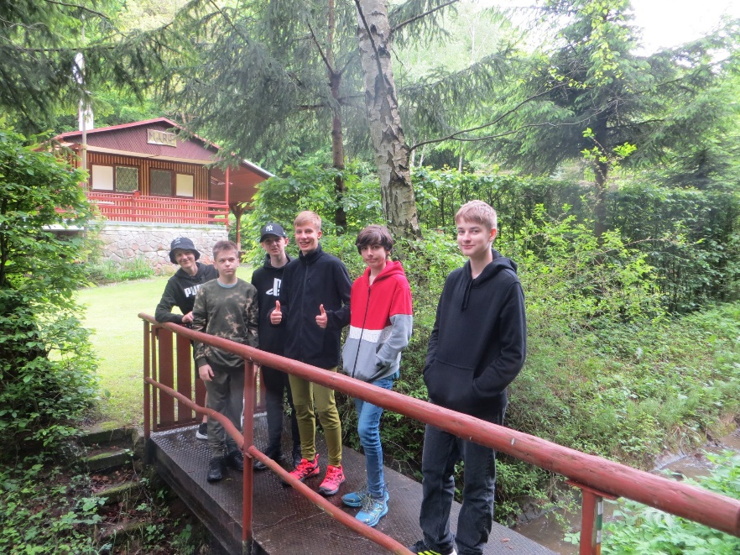
Ve dnech 22. 5. – 24. 5. 2023 se žáci tříd 8.A a 8.C a od 24.5. - 26.5.2023 žáci 8.B zúčastnili tradičního matematicko-ekologického pobytu na chatě Radost ve Vřesovicích.
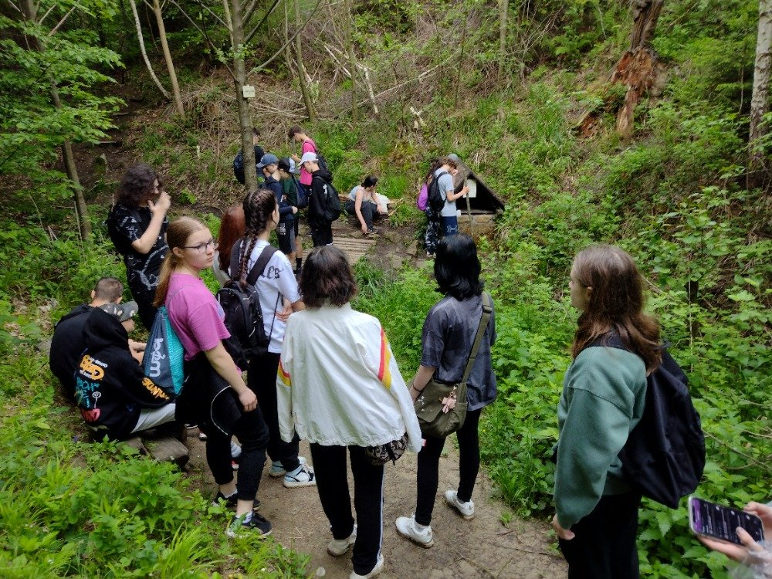
Během tří dnů se seznámili s přírodou chřibských listnatých lesů a prozkoumali blízké i vzdálenější okolí chaty. Tato lokalita přímo láká k terénnímu bádání. A tak jsme se seznámili s lesním a vodním ekosystémem, zkoumali jsme přírodniny, určovali barevné bylinky, bujné keře a stromy, pozorovali rozmanitou zvířenu. Přemýšleli jsme o tom, jak člověk ovlivňuje krajinu, kde hospodaří a jestli se chová v souladu s principy udržitelného rozvoje. Čas jsme věnovali také matematickým hříčkám, rébusům a zajímavým příkladům, a to opět přímo v terénu. Při prohlídce Cimburku jsme si v praxi ověřili, jak úzce spolu přírodní vědy souvisí. Zabrousili jsme do oblasti matematiky, fyziky, chemie, biologie i geografie a geologie. Vše jsme doplnili historickými fakty. A tak například po třech dnech víme, kde se nachází v Chřibech Kozel, Kazatelna a studánka U Mísy, proč ryby vyskakují nad vodní hladinu, jak páchne kakost smrdutý, ve kterém století žil svatý Goradz, kde je šíjová hradba na Cimburku, k čemu se používá vlaštovičník větší, jak se liší tvrdé a měkké dřevo, jaké složení má pískovec, co je to borka a která rostlina obsahuje křemík.
V závěru třídenní akce jsme odměnili nejaktivnější účastníky pobytu a zjistili jsme, že vlastně aktivní byli úplně všichni! Nikdo se tu nenudil a pracovali jsme v různých týmech.

eTwinningový projekt TEEN BUCKET LIST

eTwinningový projekt TEEN BUCKET LIST, který probíhal tento školní rok v 8.B, v těchto dnech končí. Končí naše úspěšná spolupráce s žáky z Itálie, Španělska, Polska a Francie. Hlavním tématem celého projektu byla naše přání, náš „bucket list“.
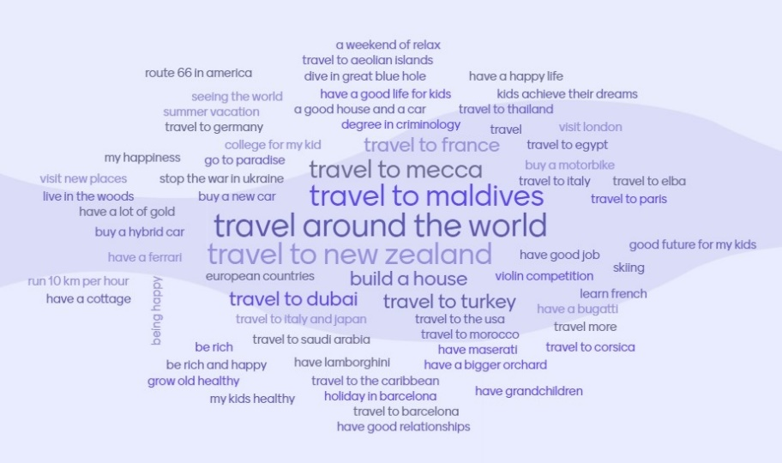
Společné aktivity oživily naše hodiny anglického jazyka, využívali jsme tento cizí jazyk v praxi. Na Vánoce jsme se setkali při online hodině, psali jsme společnou knížku, nahrávali naše vzkazy, vytvářeli pohlednice apod. Letos jsme se pokusili zapojit i naše rodiče. Ptali jsme se na jejich přání a poté z nich vytvořili slovní mrak. Nás nejvíce bavila aktivita, při které jsme zkoušeli jazyky našich projektových partnerů a poté jsme vybírali ty nejlepší jazykové talenty. Projekt se opravdu povedl a bavil nás.

S Dětským fondem OSN (UNICEF) v Etiopii

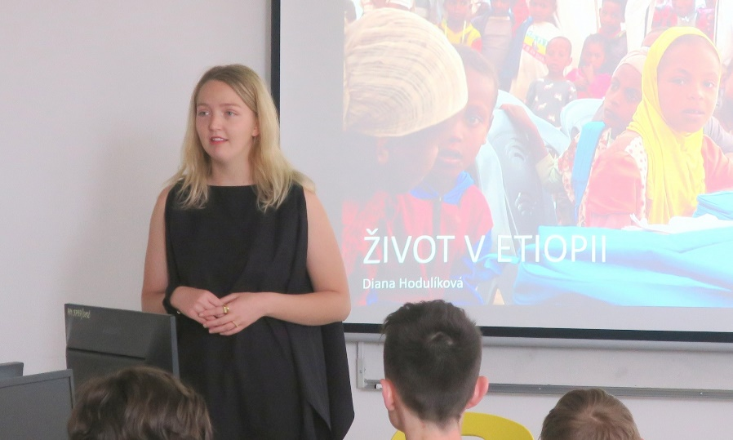
V pátek 2. června školu navštívila naše bývalá žákyně Diana Hodulíková, dnes již vystudovaná architektka a velká cestovatelka.
Pro žáky 8.B a 9.B si připravila povídání o své práci v Etiopii. V této africké zemi již rok pracuje pro UNICEF, světovou organizaci zabývající se ochranou dětí a zlepšováním jejich životních podmínek.
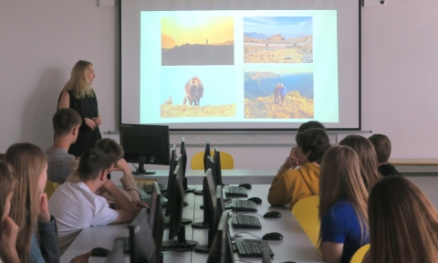
Žáci se dozvěděli, co její práce obnáší a další informace o Africe. Etiopie, kde žije kolem 77 milionu obyvatel, je plná uprchlíků z okolních zemí. Tato část Afriky je sužována bídou, nedostatkem deště a válkami. Ale je to také země, kde můžete vidět úchvatné přírodní scenérie a divokou zvěř. Unikátní jsou chrámy vytesané ve skále či štíty Simenských hor.
A největší zajímavost? Podle oficiálního kalendáře v Etiopii je nyní rok 2015!

Velký rozhovor s …. paní ředitelkou Marií Leitgebovou

Jak dlouho pracujete ve školství?
41 let.
A konkrétně na této škole?
31 let.
Co jste byla předtím, než jste se stala ředitelkou?
Nejprve jsem 10 let učila na základní škole v Březolupech a pak jsem přišla na tuto školu už jako zástupkyně.
Je to povinné učit, když jste ředitelka? Je to někde v nějakém zákoně?
Ano, každý ředitel na základní škole musí určitý počet hodin učit. A je to podle toho, kolik je v té škole žáků. Čím je víc žáků, tím ten ředitel méně učí a čím je méně ve škole žáků, tím ten ředitel učí víc. Konkrétně já učím povinně 5 hodin za týden.
Proč zrovna matematika? Bavila vás odjakživa, nebo jste ji ve škole nesnášela?
Matematiku jsem začala mít ráda až na gymnáziu, protože jsem tam měli paní učitelku, která matematiku dokázala vysvětlit.
A učila jste ještě jiný předmět?
Určitě. Když jsem nastoupila v Březolupech hned po škole, tak jsem učila asi šest předmětů. A to si pamatuju, že jsem učila matematiku, chemii, fyziku, dílny, zeměpis a možná i občanku
Baví vás tato práce?
Strašně moc.
Dřív to bylo poslání pro učitele, a jestli jste to taky tak brala, když jste nastupovala jako mladá učitelka?
To v žádném případě. Slovo poslání se tomu začalo říkat až moderně, ale pravdou je, že už jako malé dítě jsem si ráda hrála s nějakými postavičkami, které jsem chtěla něco naučit.

Není to otravné a vyčerpávající odcházet každý den, až na čtvrtek, učit na jednu hodinu a pak se zase vracet k práci ředitelky školy?
No, to je zajímavá otázka není to otravné. Otravné to není v tom případě, pokud ti žáci jsou slušní a hodní. A určitě jsou i žáci, co se nechtějí učit, ale myslím si, že i s takovými žáky bych si poradila a naopak jsem ráda, že část své pracovní doby učím, takže neztrácím kontakt s vámi jako s žáky a zbytek pracovní doby děláme administrativu nebo kontrolujeme kolegy učitele a podobně.
Jaká je Vaše nejoblíbenější barva?
Aha! Asi bledě modrá.
Učila jste někoho, kdo se později stal slavným?
Protože neučím tolik žáků sama matematiku, tak jich moc neznám, ale pamatuji si, že určitě v této škole je hodně lidí, kteří něco dokázali. Víc bych řekla, že je tady i žáků, co si pamatuju z poslední doby sportovců. Pamatuju si třeba holky házenkářky, které hrály házenou, a myslím si, že i v zahraničí.
Když učíte už nějaký pátek, proměnila se nějak děcka? Jsou třeba drzejší, chápavější nebo méně chápavé než když jste začínala učit?
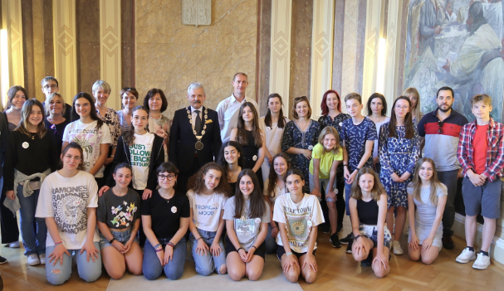
Já bych řekla, že když jsme začínali učit, tak žáci byli trošku jiní. Byli trošku jiní a určitě se toho museli naučit víc, než se toho dneska učí konkrétně v matematice, kdybych měla říct. Pravdou je, že taky byli problémoví žáci, to nemůžeme říct, že tehdy byli všichni jenom hodní. Přistupovalo se k žákům, můj názor, daleko přísněji než teď. Dneska omlouváme žáky tím, že jejich obzor je daleko větší třeba v té digitalizaci. V té minulosti jenom sportovali a chodili do školy. Dneska ti žáci mají takové obrovské možnosti se ještě něčím jiným zabývat, což třeba dříve nebylo a strašné množství kapacity z každého z vás je teďka zaměstnané tou digitální technologií a tím, že máte mobily a tím, že umíte spoustu věcí s počítačem, což dřív ti žáci nedělali a neměli. Ale ještě mám jednu věc, že kdybych mohla mluvit za matematiku, tak si myslím, že to co se dřív učilo za základní škole, tak se teď hodně učí teprve z matematiky na střední škole, to co se učívalo běžně na středních školách, tak se teďka učí třeba na vysokých školách buď toho zaměření stavaři, strojaři, že se to prostě posunulo. V té době byly nároky na matematiku v základních školách daleko větší, kdybych měla srovnat ty učebnice, tak opravdu, to co se teď dává k maturitě, tak se běžně učilo na základních školách a ta děcka toho měla v té matematice daleko víc. Je otázkou, jestli to bylo potřeba? Asi nebylo.
Jaké to bylo, když jste do školy chodila vy? Jaké jsou v tom oproti dnešku rozdíly? Napadá mě třeba, že dřív museli mít žáci ruce za zády nebo byly tělesné tresty.
No tak já už jsem chodila do školy, kdy určitě jsme ruce za zády nemívali, a nepamatuju si, že bychom měli tělesné tresty. Nepamatuju si, že by učitel někoho před námi, jako před spolužáky, uhodil. Mě teda v žádném případě jako holčičku a ani kluka si nepamatuju. Je možné, že když to bylo mimo třídu, třeba v kabinetě nebo na chodbě, že se to mohlo stát, ale já jsem se s tímto případem fakt nesetkala. A ještě mám jednu připomínku, že existovali učitelé na některých školách, nebylo to na škole u nás, nikdy za těch 30 let, kteří vůči žákům vystupovali velmi přísně až velmi nevhodně, třeba po žákovi někdo hodil klíčem apod. Ale u nás na Východě to nikdy nebylo.
Kam jste chodila do školy?
Já jsem na základní školu chodila do Březolup.
A pocházíte přímo z Uherského Hradiště?
Nepocházím z Hradiště. Bydlela jsem v Březolupech. A když jsem potom 10 let učila v Březolupech, tak jsme se přestěhovali sem do Hradiště.
Jak se proměnila škola za dobu, co jste ředitelkou?
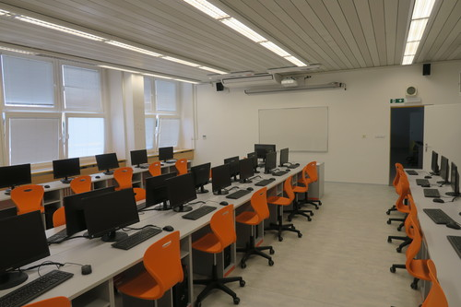
Když jsme na této škole začínali, tak původně ta škola byla postavená jako 24třídní. Potom, protože bylo obrovské množství dětí tady na sídlišti, se sem místo dvaceti čtyř tříd dostalo až tříd 31 a jeden rok dokonce 33. Ty třídy byly nejenom tak, jak jsou kmenové a jsou za dveřmi, ale byly dokonce po chodbách a byly předělané přepážkami, takže se učilo “na chodbách.” Tak je dneska ten zrcadlový sál nahoře, tak takové třídy byly skoro všude nadělané. Takže třeba knihovna byla třída, zrcadlový sál byla třída, tady byly přepážky, jak jsou ty odpočinkové kouty, tak tam byly taky třídy. V té době vůbec neexistovali třídy počítačové. A co se týká přeměny, tak největší “muzeum” jsou zařízení fyzika, chemie. To jsou úplně ty původní, ale příští rok se budou dělat moderní a nové. Takže pak v podstatě by ty třídy byly nové. Už jsou nové dílny, už je nová kuchyňka, už je nový přírodopis, jazyky jsou nové, počítačovky jsou relativně nové, hudebka je taky jakž takž nová, takže jediné staré učebny jsou ty dvě, které se v příštím roce budou dělat nové. A co teda mně se strašně líbí, kdybych měla srovnat, když tady bylo opravdu těch 31 tříd, tak to téměř nebyli žáci na očích těm učitelům a v podstatě když byla i pedagogická rada, tak opravdu se vědělo jenom o těch žácích, kteří byli buď moc problémoví, nebo naopak moc špičkoví. Třeba jsme chodili na oběd a žáci čekali až někde u vrátnice, protože bylo 33 tříd, tak na ty tři várky, když se to rozdělilo, tak se chodilo po jedenácti třídách na oběd najednou. Ale museli jsme to udělat, protože žádná jiná škola tady na sídlišti nebyla. Když se to vrátilo do původního stavu, tak je ta škola vzdušná, má odpočinkové kouty, má velké chodby. Takže podle mého názoru je daleko výhodnější, aby těch žáků tady bylo míň.
Litujete něčeho, co jste udělala a zpětně si říkáte, že by to šlo udělat lépe? Třeba nějaké rozhodnutí?
Ono těch rozhodnutí bylo strašně moc. Já bych řekla, že jsem měla a mám štěstí na kolegy, které jsem měla vedle sebe a kteří mně vždycky dobře poradili, když jsem to potřebovala. Takže nějakých velkých špatných rozhodnutí opravdu nelituju a za celou dobu, co jsme tady byli, tak jediný obrovský průšvih byl, když nám někdo do školní jídelny přinesl salmonelózu. To bylo pro mě něco strašného a bylo hrozně těžké přesvědčit ostatní, že my jsme to nezpůsobili. Nikdy se nepřišlo na to, zdali to bylo věcí té školy, nebo ne. Ale to nebylo žádné moje rozhodnutí. To mohlo donést nějaké dítě, roznést to a pak se to šířilo.
A jaké máte ve Vaší funkci pravomoci? Například rozšířit školu, přistavit novou budovu?
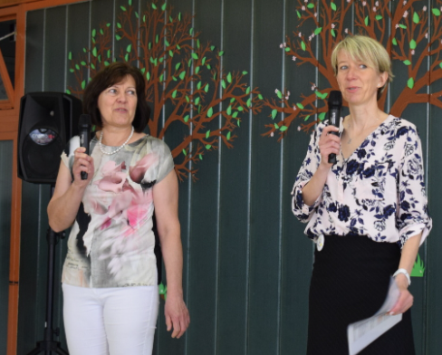
Rozšířit školu nemůžu. Já bych mohla zvýšit kapacitu školy. Ze začátku byla škola jenom základní škola. Potom se k nám přidala mateřská škola, ale jenom Mateřská škola Lomená. A tam, kde je dneska školka, tak dřív byly první třídy. A taky tam byla jedna třída na té chodbě v tom skleněném. My jsme tomu říkali třídy “za luxferama.” A když se snižoval počet žáků základní školy a narůstal počet žáků v mateřské škole, tak jsme z těch prvních tříd v té červené sekci dole vybudovali školku. To ale pořád nestačilo, tak poté jsme z bytu školníka udělali školku. Tam jak jsou dneska Žabičky, tak tam byl byt školníka. Původní záměr byl, že tam bude bydlet školník, ale žádný školník tam bydlet nikdy nechtěl, protože bydleli tady blízko. No a ty pravomoci. Tehdy jsem se zřizovatelem konzultovala, jestli toto my můžeme udělat, tak nám to bylo dovoleno. Dál rozhoduju, jak vůbec vypadá školní vzdělávací program. To znamená, že můžu rozhodovat o tom, jaké budeme mít volitelné předměty. Dál mám práva o přijetí do základní školy, přijetí do mateřské školy, podle počtu žáků. Třeba nemám pravomoci vyhodit žáka ze základní školy. To nemám pravomoc, to prostě neexistuje. On kdyby tu dělal, nevím co, tak ten ředitel školy nemá pravomoc ho ze školy do 15 let vyhodit. Až už by propadl a byl tu 10. rok a dělal problémy, tak teprve pak, po té 10leté docházce, mám právo ho vyhodit, ale jinak nemůžu.
Jaké jídlo máte nejradši?
No to je těžké. Jak kdy. Někdy mám ráda sladké jídlo, někdy mám ráda jídlo slané. V poslední době se snažím omezovat maso, ale samozřejmě jím všechno. Asi mám nejraději ta klasická jídla, takže bych řekla svíčkovou, zelí s kachnou.
A na co jste na této škole vyloženě hrdá nebo z čeho máte největší radost?
Já bych to nechtěla zakřiknout, ale myslím si, že mám radost z toho, že nám vždycky téměř z deváté třídy hodně dětí odchází do škol, kde by chtěli. A mám radost z toho a to se teď hrozně těším, že bývá ta závěrečná akce Dva dny s deváťáky. Ono to působí, že je to něco, jak zabít čas, ale není to tak, protože vždycky při těch prezentacích žáků z devátých tříd jsme nadšení z toho, co ti žáci dokázali. Nebývá to špatné a líbí se mi to.
A máte nějakou vtipnou historku z vyučování?
Klidně můžeš zmínit můj trapas na škole v Březolupech. Když jsem v Březolupech učila chemii, tak jsem dostala chemický kroužek. Připravila jsem si prskavky, že budeme vyrábět v chemii. To se nějakým způsobem tvořila směs na prskavky. Byly takové porcelánové misky, kde jsme to nachystali. To se do té misky muselo dát jenom trochu té hmoty a pak se to zapálilo. Však jedna slečna vzala misku, narvala to tam plné a zapálila to. Teď to začalo hořet, já jsem nestačila nic udělat. A jak to dohořelo, tak jsem se podívala na lavici, kde ta miska v tom dřevu udělala prohlubeň přesně, jak se to rozehřálo, a tak jsme zničili lavici a děcka z toho měla obrovskou srandu.
Jaké máte koníčky mimo školu?
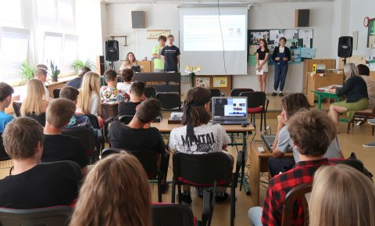
Mým obrovským a největším koníčkem je zahrada, květiny, ovocné stromy. Když tady ve škole pracuju většinou duševně, tak na té zahradě si vyčistím hlavu. Potom teda se v poslední době dívám na nějaké filmy s mými syny, kteří mi vždycky někde něco postahují, nebo se díváme na Netflix. A teďka obrovské množství hodin hraju matematickou hru, u které dokážu sedět i ze 2 hodiny. To mě teď chytlo a to si tak klikám u toho a líbí se mi to. A neměla bych to říkat, ale nerada čtu. Mě k tomu čtení nikdy nikdo pořádně nezískal. Na gymnáziu mě učitel donutil číst Tichý Don. To byly čtyři takové bichle. A já jsem hledala obsah toho Tichého Donu někde u spolužáků, aby mi to někdo řekl a to mi to čtení úplně zprotivilo.
Kolik jste dala za 20 let celkem dnů ředitelského volna?
Já ředitelské volno nedávám, možná 1 jsem dala. Ale já vám zdůvodním proč. Kdybychom byli jenom 2. stupeň, tak bych ta ředitelská volna dávala častěji. Ale protože se dokážu vžít do rodičů těch dětí od první třídy, kteří toho prvňáčka nemůžou nechat samotného doma a musí si vzít volno v práci, tak ta ředitelská volna nedávám. Beru spíš ohled na ty rodiče, že bych jim nechtěla přidělávat práci. A nemůžu to rozdělit, že by 1. stupeň chodil do školy a 2. stupeň byl doma, vždycky musí být celá škola.
Jak byste shrnula všechna léta ve Vaší funkci?
Celkově bych řekla, že mě vždycky ta práce bavila, že jsem měla štěstí na kolegy, kteří se mnou spolupracovali.
A těšíte se na důchod, nebo Vám bude škola a žáci chybět?
Já se teď už těším hlavně na tu zahrádku. Budu mít ten přechod na to že budu doma takový pozvolný tím, že budu ještě jeden rok učit matematiku. Ale přiznám se, že bych se ráda vrátila k mým ručním pracím jako je vyšívání a pletení, na které jsem poslední roky neměla vůbec čas. Ještě nevím, jestli bych si nepořídila i nějaká hospodářská zvířátka. Takže mám obrovské množství plánů, co bych chtěla.

Děkuji za rozhovor

Recenze her …

The legend of Zelda: Tears of the Kingdom

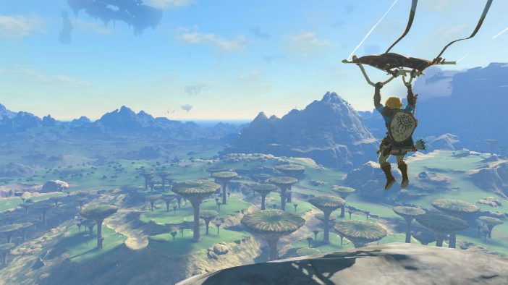
Vyšla 12. května 2023, je to 20. hra v řadě her The Legend of Zelda s tím, že první hra vyšla roku 1986. Je pokračování hry Breath of the Wild. Nová hra má obrovskou mapu s hromadami vedlejších úkolů, nepřátel a míst na prozkoumání. Hra je velice zábavná tím, že nabízí možnosti ve způsobu, jakým chcete hrát. Pokud radši útočíte z dálky, můžete použít luk nebo kopí a pokud radši používáte meč, ten je tady taky. K pohybu můžete použít koně, běhat pěšky, nebo použít klouzavý padák na plachtění z hor. Příběh je podán tak srozumitelně, že nemusíte hrát předchozí hry a jednoduše pochopíte co se děje. V nové hře taky můžete levitovat s různými předměty díky kouzelné pravačce hlavní postavy. Hře se dostavilo hodně dobrého ohlasu a hodně lidí tvrdí, že to je nejlepší hra celého desetiletí.

Minecraft Update 1.20 Trails and Tails

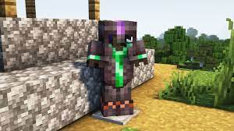
Nový update hry, který přidává hromadu zajímavých věcí.
Do hry byl přidán velbloud a sniffer - velbloud se objevuje v poušti a je tak vysoký, že na vás někteří nepřátelé nemůžou zaútočit a sniffer jednou za čas vyhrabe jednu z nových rostlin, které byly přidány: Torchflowers a Pitcher Pods, byly přidány dva druhy dřeva: bambusové a sakura (ozdobná třešeň). Byla přidána dlouho slibovaná archeologie, s ní i ozdobné vázy a taky nový způsob, jak ozdobit svoje brnění různými vzory. Byl přidaný nový disk jménem Relic a mnoho dalšího.

Hanka Cibulková

Cirkulární ekonomika aneb jak žít udržitelně

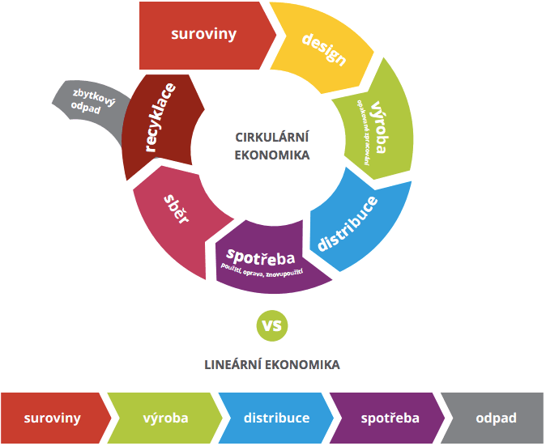
Ve středu 31.5 kroužek Envík, také v rámci dvou dnů s deváťáky, po více než půl roce, uspořádal další kolo prezentací pro třídy. Tentokrát s jiným tématem, než je naše historie, o základech udržitelné ekonomiky a o tzv. „second handech“. Vysvětlili jsme Vám základní principy cirkulární ekonomiky, řekli si o 5R (zrecykluj, zrepasuj, zredukuj, odmítni, znovupoužij), zjistili jste, že oblečení nemusíte házet do popelnice, ale můžete ho darovat někomu dalšímu, nebo že se z oblečení, hlavně z trik, dá vyrobit spoustu užitečných věcí, jako např. šátek na krk do podzimního sychravého počasí. Také jste se stali terčem častých otázek spolužaček v rámci ankety, kterou teď zpracováváme. A jak dlouho nám trvalo prezentaci vytvořit? Kdo všechno nám pomáhal?
Nejdříve jsme začali shromažďovat informace, jak z Wikipedie, tak z různých dalších ověřených zdrojů. Samozřejmě nám pomohla také paní učitelka Řádková, která nám na email zaslala studie a ještě nám k tomu hodně řekla, za což velké díky. Všechno jsme sepsali a zjednodušili, aby to pochopili i ti nejmladší, kteří se na druhém stupni nachází. Potom přišla řada na Kubu Kocháně, který vše shrnul do prezentace, která vypadala perfektně. Připojily se k nám naše spolužačky, Anna Butalová a Karin Kopalová, které vymyslely spoustu otázek na téma cirkulární ekonomiky. Za jejich práci moc děkuji. Na prezentaci jsme pracovali po večerech, občas i v odpoledne, ale nejvíce práce jsme udělali ve škole, když nás omluvili z méně důležitých hodin. Kuba měl na starost prezentaci vytvořit, já měl obstarat všechen text. Prezentaci jsme dokončili těsně před první prezentační hodinou. Bylo to na těsno, ale všichni jsme to zvládli.

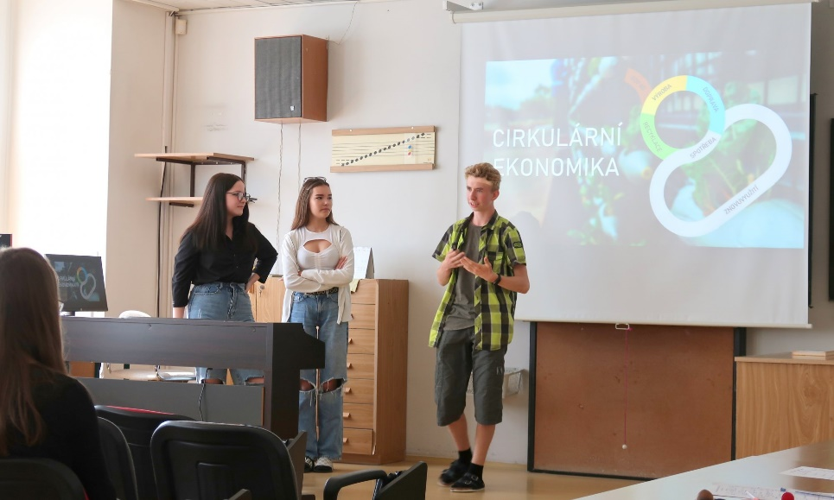
A jaké byly Vaše ohlasy? Jak prezentování probíhalo? Až na první hodinu, kde byly jisté problémy s domluvou, jak dlouho můžeme prezentovat, vše probíhalo perfektně. Všichni byli aktivní, odpovídali na otázky, ptali se. Při zakončení prezentace jsme vždy obdrželi poměrně slušný potlesk. Celkem jsme odprezentovali šest vyučovacích hodin v kuse.
Myslím si, že je to velký úspěch. Děkuji všem, kteří do prezentace přispěli, děkuji za to, že jste nás poslouchali a hlavně, žijte udržitelně!

Jan Zábranský

Návštěva Slovenska v rámci Erasmus + projektu Protect Earth, Save Life

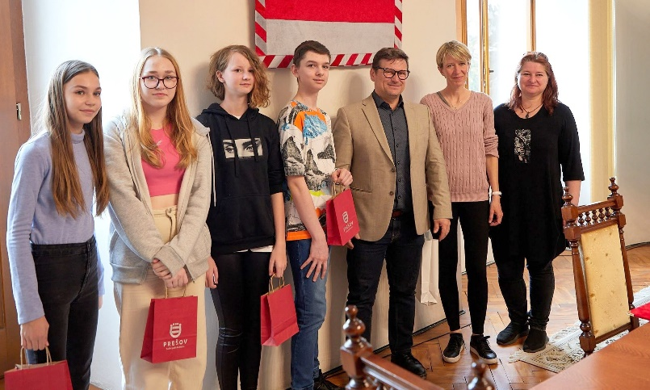
V neděli jsme započali náš pobyt příjezdem do Prešova ke škole ZŠ Československej armády, kde si hostitelské rodiny vyzvedli žáky, a učitelky pokračovaly do hotelu. Škola měla nachystaný štědrý program plný zajímavostí.
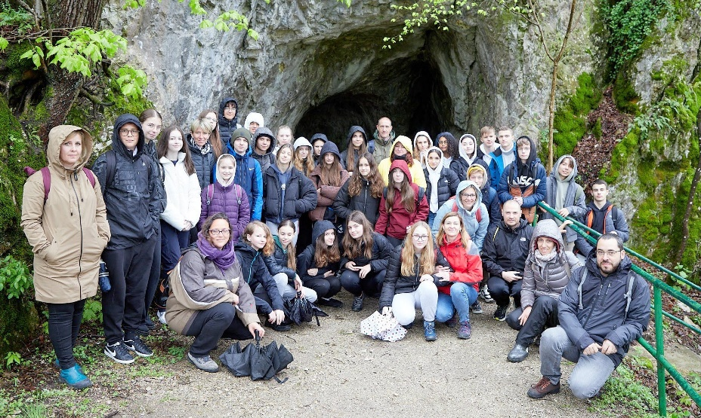
V pondělí proběhly prezentace škol, které participovaly v tomto projektu a byli jsme provedeni školou. Pak jsme byli přijati panem starostou a podívali se, jak město Prešov vypadá. Následný den nebylo příznivé počasí, a proto jsme ráno hráli volejbal v tělocvičně. Zahráli si jak žáci, tak i učitelé. Poté jsme se šli podívat do Slovenského krasu na krápníkovou Jasovskou jeskyni. Po obědě nás průvodce provedl Košicemi. A i když skoro pořád pršelo, celý den jsme si velmi užili.
Čtvrtý den, tedy ve středu, nám byla představena místní organizace Podaj Ďalej. Tato organizace se soustředí na pomoc lidem, kteří pomoc moc potřebují. Paní, která tuto organizaci vede, je velmi odhodlaná a měla dobrý humor.
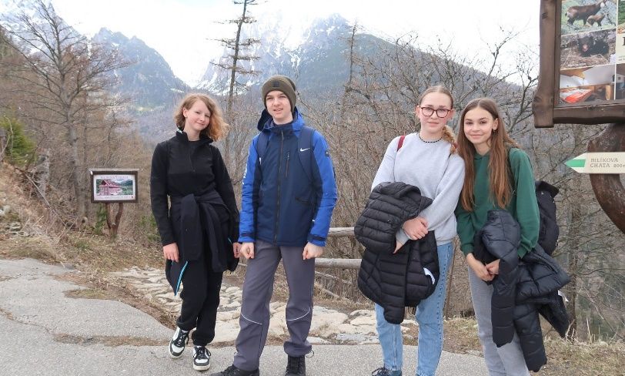
Čtvrtek byl výzvou pro všechny a to z důvodu, že jsme šli do Vysokých Tater. Nejprve jsme se ale zašli podívat do zdejšího muzea v Tatranské Lomnici, kde jsme se dozvěděli spoustu zajímavostí o zvířatech, které zde žijí. Poté jsme se už vydali do samotných Vysokých Tater. Začali jsme od Starého Smokovce a naše první zastávka byl Hrebienok, který se nachází 1285 metrů nad mořem. Zde jsme měli oddychovou pauzu a pojedli jsme. Druhá zastávka byl krásný vodopád.
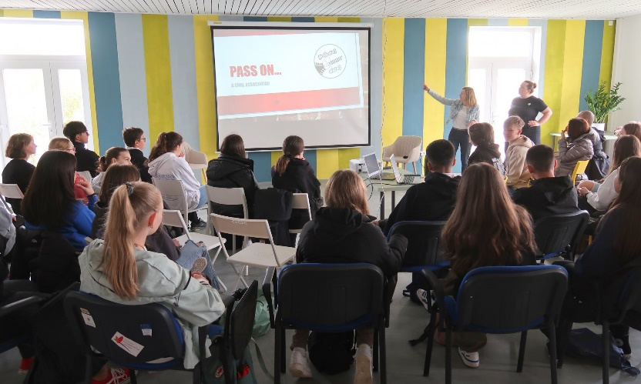
Nakonec jsme to zakončili v menším muzeu šerpů. Byli jsme obeznámeni s tím, jak takový život šerpy vypadá. Ti nejsilnější z nich mohli na svých zádech unést až 100 kg nákladu. Poslední den nás zavedli do Slovenského ráje na Tomášovský výhled, ze kterého jsme obdivovali nejen krajina kolem, ale i Vysoké Tatry v dáli. Poslední prohlídka proběhla v historickém městě Levoča. Večer nás žáci ze Slovenska pozvali všechny na pizzu.
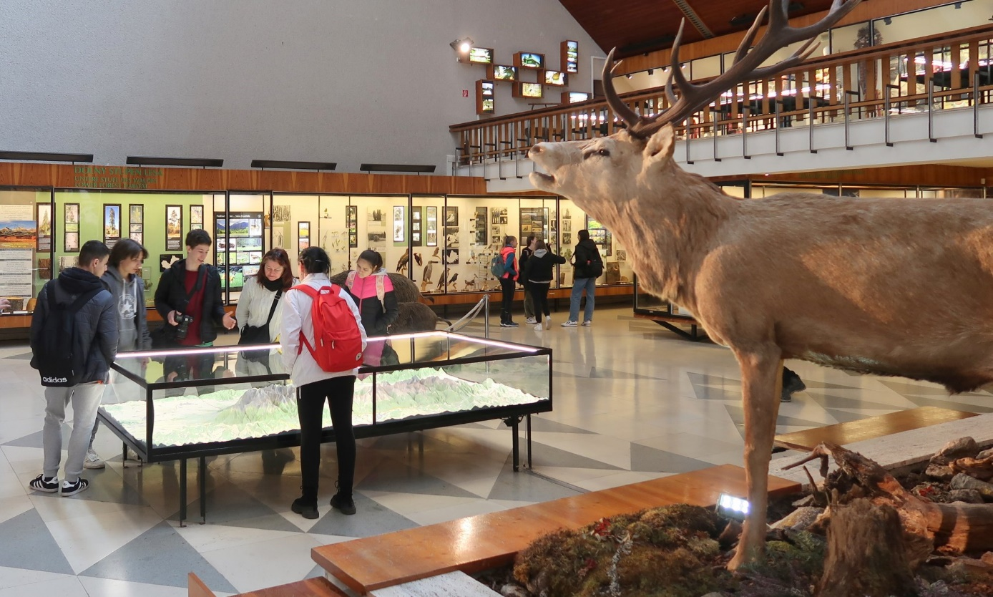
Potom se mělo jít do města, ale změnil se plán a šli jsme na hřiště, kde jsme to všechno zakončili. V sobotu dopoledne jsme jeli zpět do České republiky. Ten týden strávený na Slovensku byl opravdu úžasný a nezapomenutelný. Všichni jsme si ho opravdu užili a hodně jsme se zasmáli. Hrozně děkujeme hostitelské škole a zúčastněným zemím za tyto krásné vzpomínky, na které s radostí budeme všichni vzpomínat.

Ella Bartošíková

Recenze seriálu …
Xo, Kitty

Xo,Kitty….Když mi o tomhle kámoška řekla, že je venku, hned jsem to musela vidět. Jako velká fanynka TO ALL THE BOYS I´VE LOVE BEFORE, tedy v překladu VŠEM KLUKŮM, KTERÉ JSEM MILOVALA, a s tím i další dvě pokračování, jsem neváhala ani vteřinu a do vyhledávače jsem zadala tenhle název.
Xo, Kitty je totiž seriál s hlavní postavou Kitty Song Covey z právě již zmiňovaného filmového pokračování.
Tahle romantická komedie byla vydána 18. května letošního roku. Tvorbu měla v rukou Jenny Han, která napsala i samotné knížky. Na první dojem seriál působí asi jako Titanic 2 z roku 2010, kde sám režisér byl obsazen do role - tedy hodně levně a nezajímavě. Nenechte se však zmást, opak je pravdou. Kdo viděl filmové, třídílné pokračování, už jistě některé z postav zná. Kromě Kitty si dokáží vybavit jejího tátu Dr. Covey, jeho přítelkyni Trinu, no možná si i pamatujete na Kittynu lásku Dae a spoustu dalších postav jako Petera, Margot, Laru Jean, kteří v tomhle seriálu nejsou moc podstatní.
Když přejdeme trochu do děje seriálu, začíná menším objevem Kittyného pokladu - mámino staré album ze střední. Kdo by nevěděl, její máma zemřela, když byla malá a jelikož Kittyna máma byla tak trochu Korejka, šla studovat střední soukromou školu v Soulu- Kiss. Kitty se rozhodne jít po máminých stopách a přihlásí se. Mladá slečna se tam samozřejmě dostane a ihned své nadšení chce sdělit tátovi a Trině.
Oba dva jí nakonec dovolí odjet studovat tak daleko. A Kitty je z toho nadšená nejvíc, jak to jen jde. Přihlásila se tam totiž i z jiného důvodu. Její kluk Dae na Kiss taky studuje, a tak mu chce být co nejblíže. O den později Kitty vyráží do světa a jde rozjet svůj plán - překvapit Dae na školním uvítacím plese, jelikož on o jejím “skvělém” nápadu ještě neví. Z počátku na nové škole nebude pro Kitty zabydlení úplně nejlehčí záležitostí. Přece jen jela hodně daleko od Ameriky. Ale ona si z toho nic nedělá a vrhá se hlouběji do svého plánu. Po příchodu do školy se seznámí hned se třemi důležitými postavami. A to s Madison Miller - studentkou, profesorem Alexejem a se zdejší ředitelkou školy. Na uvítacím plese nejdříve uvidí Daenovy kamarády, tedy Min Ho a Quincyho. Dokonce pozná i někoho dalšího, koho později nebude chtít ani vidět -Yuri Hana. Kitty ale naléhavě čeká na svou lásku a najednou… se její hnědé oči rozzářily. Ano, uviděly Dae. Jenže její zářivě hnědé zorničky nezůstanou dlouho rozsvícené. Proč? To zjistíte, až se na tenhle spin-off podíváte.
Stojí za to, se o tom dozvědět malinko víc. Jo a ještě jedna malá rada: podívejte se na seriál tehdy, až nebudete mít celý den co dělat, jelikož je to vážně napínavé.

Sabina Hellerová

